Билет 25

2 Практическое задание. Восточные славяне на территории Беларуси:
расселение, основные занятия, племенные княжества, управление ими.
Используя представленные материалы, ответьте на вопросы:
- Опишите восточнославянские племена, которые расселялись на территории Беларуси по плану: территория расселения, происхождение названий племён, племенные центры.
- Назовите основные занятия восточных славян.
- Дайте характеристику органам власти восточных славян, раскройте их функции
- Определите основные условия возникновения племенных княжеств.

- Восточнославянские объединения племён на территории Беларуси
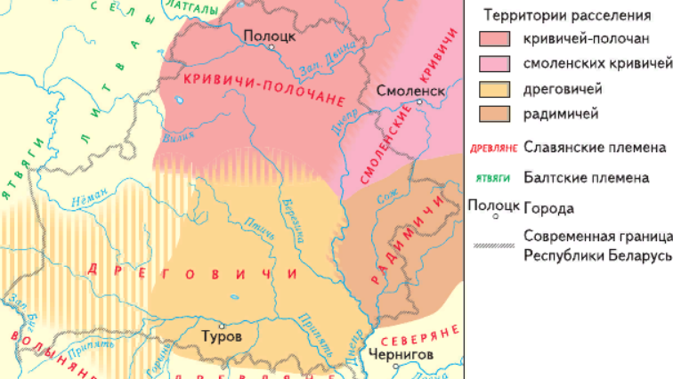
2.
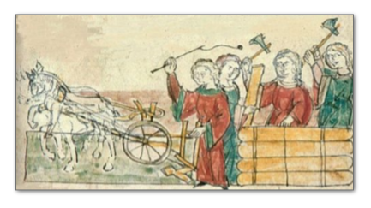
Хозяйственная деятельность. Миниатюра из летописи
3
Княжеский суд. Художник Андрей Рябушкин

Использованные источники:

История Беларуси с древнейших времен до конца ХV в.: учеб. пособие, 6-го кл. учреждений общ.сред. образования с рус.яз.обучения : в 2 ч. / Ю.Н. Бохан, С.Н.Темушев. – Мн: Изд.центр БГУ, 2016. – Ч.1. – 163 с.

История Беларуси с древнейших времен до конца XV в. [Карты]: атлас: [учебное пособие для 6-го класса учреждений общего среднего образования с русским языком обучения]. - Минск : Белкартография, 2021. – 28 с.

Ответы:
- В VIII - IX вв. на территории Беларуси сложилось несколько объединений восточных славян. Кривичи-полочане расселились по течению Западной Двины, главным центром был город Полоцк. Существует литературная гипотеза, что их название могло образоваться от слова «кровные», что означает «близкие по крови». Южными соседями полоцких кривичей были дреговичи, которые жили между Припятью и Двиной, племенным центром дреговичей был город Туров. Распространено мнение, что их название происходит от слова «дрыгва» — болото, так как в древности территория Припятского Полесья была заболочена. Соседями дреговичей были радимичи, которые поселились на реке Сож. Одним из древнейших городов радимичей был Гомель. Согласно летописи «Повесть временных лет» название радимичей происходит от имени вождя Радима.
- Основными занятиями населения Беларуси в IX— XII вв. были земледелие и животноводство. При подсечно-огневом типе земледелия вырубали лес, сжигали пни, засевали освобожденную от леса землю. В качестве удобрения использовали пепел, который оставался после сжигания пней. Обрабатывали землю бороной-суковаткой, сделанной из ствола дерева с обрубленными сучьями. При переходе к пашенному типу земледелия начали использовать деревянную соху с железными сошниками и деревянное рало с железными наконечниками. Второстепенную роль играли охота, рыболовство, бортничество — сбор меда лесных пчел.
- Основными органами управления племенных княжеств являлись князь и вече. Князь выбирался из числа знати и первоначально был только руководителем дружины — отряда вооруженных и специально обученных военному делу людей. Появление дружины способствовало значительному укреплению власти князя. Важной функцией князя был суд над общинниками. Князь собирал с подвластного населения дань — натуральный налог продуктами, который назывался полюдьем. Обычно это происходило осенью, когда был собран урожай.
Вече – народное собрание. Вече могло рассматривать любые вопросы. Однако в реальности соплеменники собирались для решения наиболее важных дел. К ним относились вопросы войны и мира. На вече из числа знатных людей избирался князь. К вечу человек мог обратиться в поисках защиты и справедливого суда. Но право вершить суд постепенно перешло к совету старейшин, а затем и к князю. Вече рассматривало только самые сложные и запутанные дела.
- Расселение на территории Беларуси славян сопровождалось формированием условий для возникновения государственности: развитие хозяйства, имущественное и социальное расслоение населения, необходимость в защите от внешних опасностей, появление профессионального войска – дружины. Данные обстоятельства привели к появлению первых племенных княжеств: у кривичей – Полоцкого, у дреговичей - Туровского.

Задание составила учитель Олесик Е.Я., ГУО «Олтушская средняя школа» Малоритского района

